МІНІСТЕРСТВО ОСВІТИ І НАУКИ УКРАЇНИ

НАЦІОНАЛЬНИЙ ТЕХНІЧНИЙ УНІВЕРСИТЕТ УКРАЇНИ

«КИЇВСЬКИЙ ПОЛІТЕХНІЧНИЙ ІНСТИТУТ ІМ. ІГОРЯ СІКОРСЬКОГО»

ФАКУЛЬТЕТ ІНФОРМАТИКИ ТА ОБЧИСЛЮВАЛЬНОЇ ТЕХНІКИ

КАФЕДРА АВТОМАТИЗОВАНОГО УПРАВЛІННЯ ТЕХНІЧНИМИ СИСТЕМАМИ

ЗВІТ

за результатами виконаної лабораторної роботи №6

з дисципліни «Промислові системи управління»

тема: «Моделювання систем управління з імпульсними регуляторами»

Виконав:

студент групи ІТ-51  
Бессмертний Роман

_________________ (підпис, дата)

Перевірив:

ас. Шимкович В. М. _________________ (підпис, дата)

Київ-2018

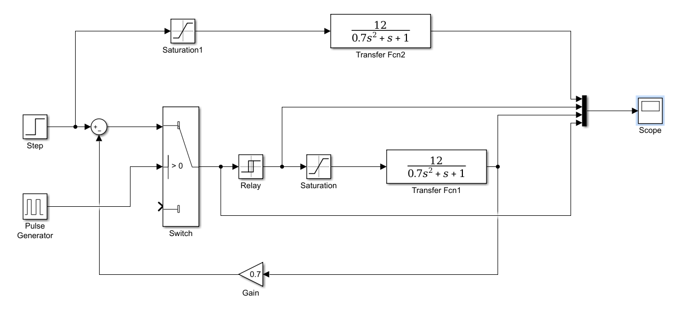**Мета:** вивчити характерні особливості роботи імпульсних регуляторів, їх структурні схеми, приклади технічної реалізації, промислові варіанти імпульсних регуляторів, область їх використання.

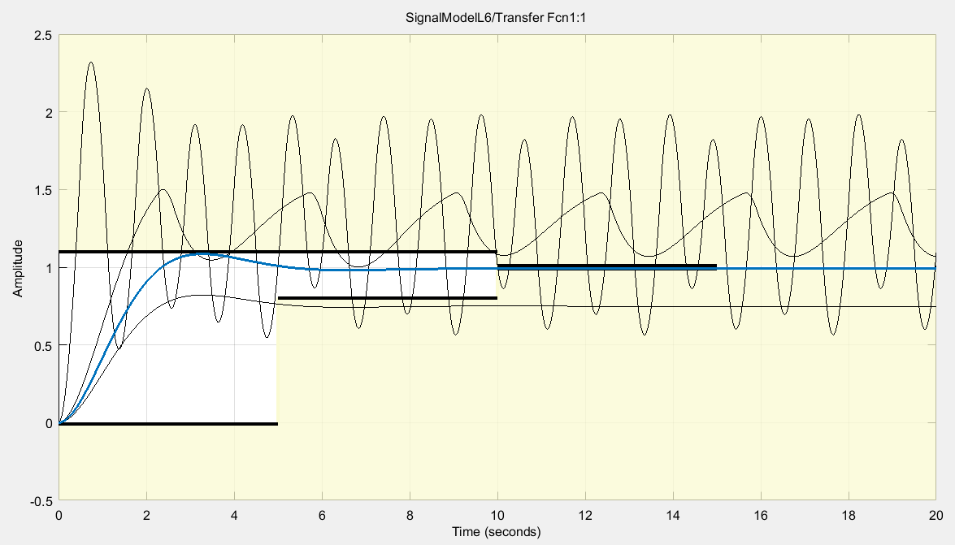Рисунок 1.1 – Система налаштування регуляторів

Рисунок 1.2 – Оптимізація АІМ релейного регулятора

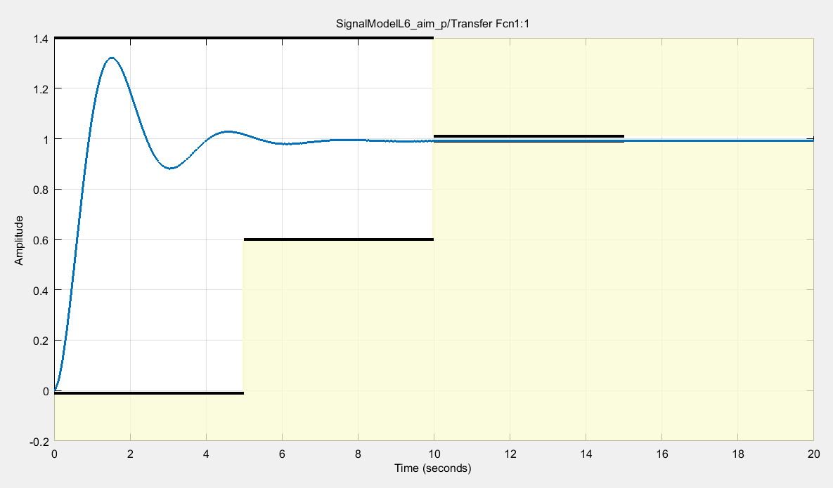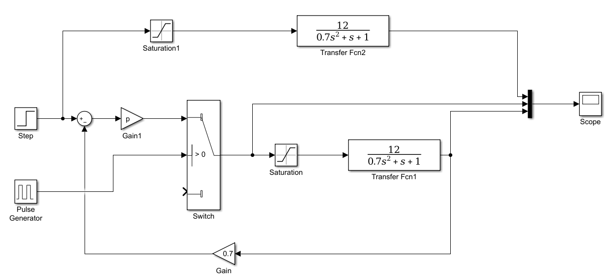Рисунок 1.3 – Система налаштування регуляторів

Рисунок 1.4 – Оптимізація АІМ пропорційного регулятора

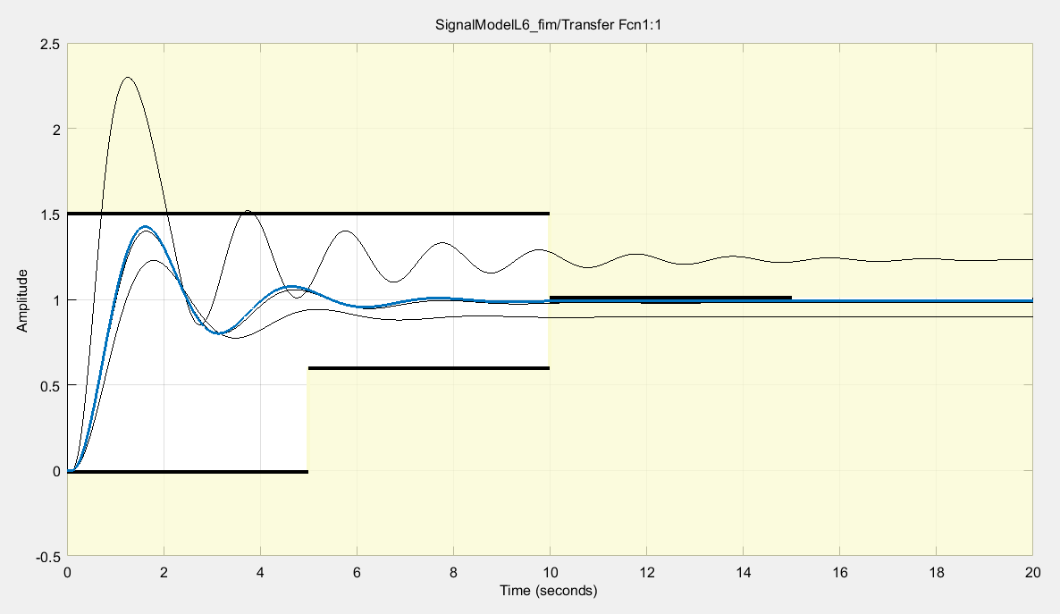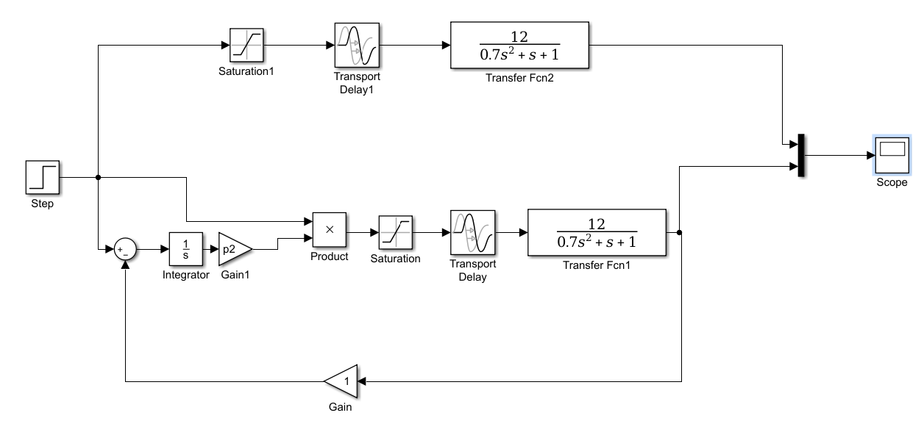Рисунок 1.5 Система налаштування регуляторів

Рисунок 1.6 Підбір параметрів регулятора за ШИМ-1

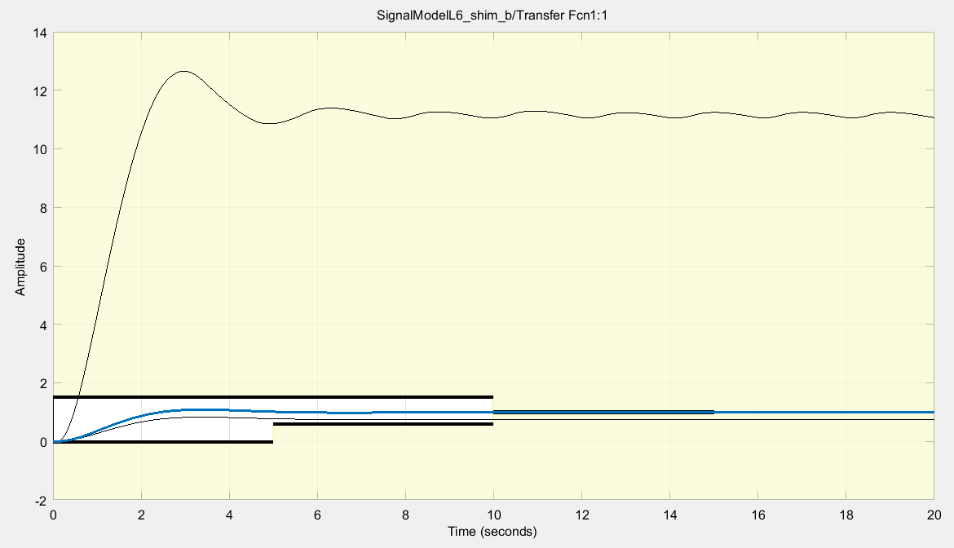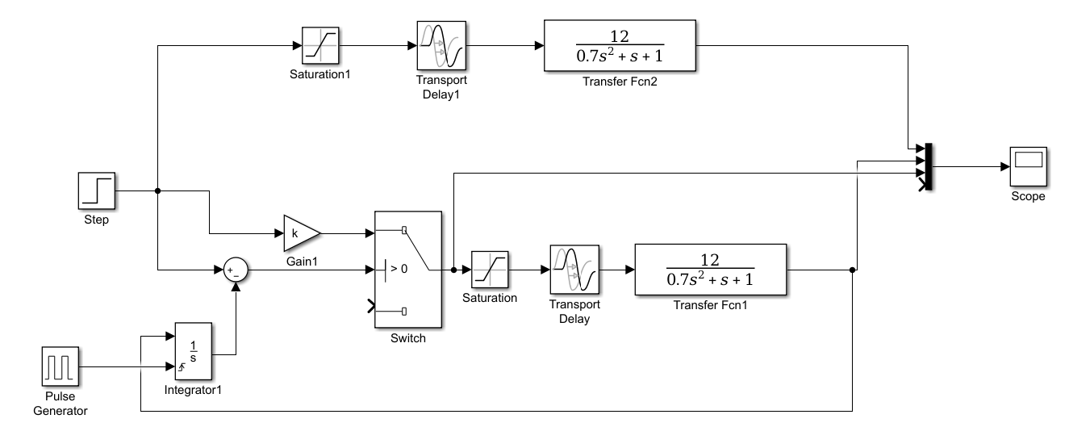Рисунок 1.7 Система налаштування регуляторів

Рисунок 1.8 Підбір параметрів ШИМ-2 регулятора

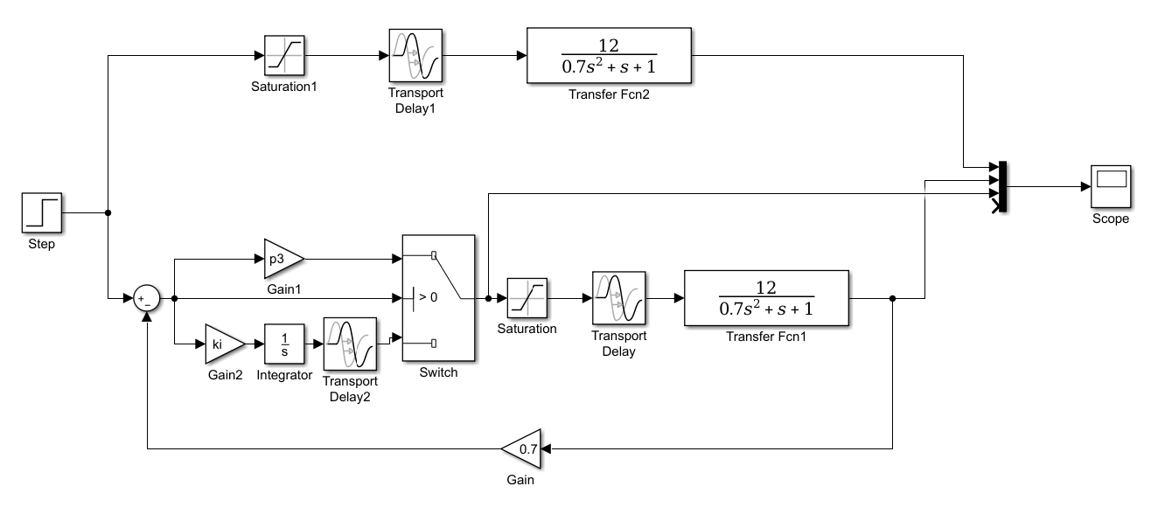Рисунок 1.9 Система налаштування регуляторів

Рисунок 1.10 Підбір параметрів ФІМ регулятора

**Висновок:** У даній лабораторній роботі ми вивчили особливості роботи імпульсних регуляторів.